FORMULARZ ZGŁOSZENIOWY UCZESTNIKA PROJEKTU

Nazwa projektu grantowego:

SPOTKAJMY SIĘ BEZ BARIER

Nazwa organizacji realizującej projekt (grantobiorcy):

FUNDACJA REWELACJA

Projekt realizowany w ramach programu regrantingowego prowadzonego przez: Stowarzyszenie na Rzecz Edukacji „Pomost”

Imię |  |  |  |  |  |  |  |  |  |  |  |  |  |  | Nazwisko
Płeć |  |  |  |  |  |  |  |  |  |  |  |  |  |  | Data urodzenia
Kobieta ☐ Mężczyzna ☐  Inna / nie chcę podawać ☐ |  |  |  |  |  |  |  |  |  |  |  |  |  |  | DD/MM/RRRR
Miejscowość, Kod pocztowy |  |  |  |  |  |  |  |  |  |  |  |  |  |  | Ulica |  |  |  |  | Numer budynku Numer lokalu
Numer Telefonu |  |  |  |  |  |  |  |  |  |  |  |  |  |  | Email
Orzeczenie o stopni niepełnosprawności |  |  |  |  |  |  |  |  |  |  |  |  |  |  | Jeśli tak, proszę wskazać rodzaj:
- tak  - nie  - nie chcę podawać informacji |  |  |  |  |  |  |  |  |  |  |  |  |  |  | - ruchowa  - wzrokowa  - słuchowa  - intelektualna  - inna: .....................................
Czy potrzebuje Pan/Pani wsparcia w dostępności? |  |  |  |  |  |  |  |  |  |  |  |  |  |  | Oświadczenia uczestnika
- dostęp architektoniczny |  |  |  |  |  |  |  |  |  |  |  |  |  |  | - zgłaszam chęć udziału w projekcie dobrowolnie

- tłumacz PJM  - materiały łatwe do czytania (ETR)  - asystent  - inne: ……………………… | - zapoznałem/am się z zasadami udziału w projekcie  - wyrażam zgodę na przetwarzanie danych osobowych zgodnie z RODO w celu realizacji projektu  - wyrażam zgodę / nie wyrażam zgody na
Rodzaj działania w projekcie
- warsztaty / zajęcia cykliczne
- wydarzenie integracyjne / spotkanie
- wsparcie indywidualne (np. konsultacje, poradnictwo)
Sekcja udziału w projekcie
Nazwa działania / wydarzenia |  | Termin udziału
10 spotkań merytorycznych, spotkania dotyczące kawiarenek obywatelskich, wydarzenia główne, spotkania dotyczące tworzenia gry. |  | 01.04-30.08.2026
Miejsce realizacji działania
Malachit, Pocztowa 12, Szczecin

*Formularz może zostać wypełniony przy wsparciu osoby trzeciej.

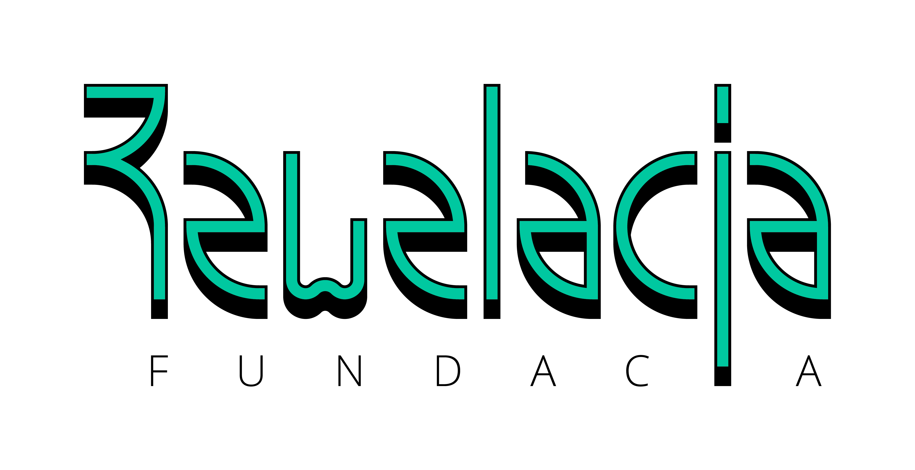

Oświadczenie

Oświadczam, że:

- zapoznałem/am się z zasadami udziału w projekcie oraz regulaminem uczestnictwa w projekcie i akceptuję jego postanowienia.

- podane przeze mnie w formularzu zgłoszeniowym dane są prawdziwe i zgodne ze stanem faktycznym.

- wyrażam zgodę na udział w projekcie realizowanym w ramach programu regrantingowego.

- wyrażam zgodę na przetwarzanie danych dotyczących mojego stanu zdrowia / niepełnosprawności w zakresie niezbędnym do realizacji projektu, w szczególności w celu potwierdzenia spełniania kryteriów udziału w projekcie oraz zapewnienia odpowiednich form wsparcia.

- wyrażam zgodę na nieodpłatne utrwalanie, wykorzystanie i rozpowszechnianie mojego wizerunku w materiałach informacyjnych, promocyjnych i sprawozdawczych związanych z realizacją projektu, w szczególności w publikacjach, materiałach drukowanych, na stronach internetowych oraz w mediach społecznościowych organizatora projektu.

Zgoda obejmuje wykorzystanie wizerunku w celach dokumentacyjnych, informacyjnych i promocyjnych związanych z realizacją projektu.

Miejscowość, data |  | Czytelny podpis Beneficjenta  Podpis osoby pomagającej w wypełnieniu formularza (jeśli dotyczy)

Klauzula informacyjna
Zgodnie z art. 13 Rozporządzenia Parlamentu Europejskiego i Rady (UE) 2016/679 z dnia
27 kwietnia 2016 r. w sprawie ochrony osób fizycznych w związku z przetwarzaniem danych osobowych
i w sprawie swobodnego przepływu takich danych (RODO), informujemy że:

Administrator danych
Administratorem danych osobowych jest organizacja realizująca projekt (grantobiorca) – Fundacja Rewelacja, ul. Rayskiego 5/13, 70-426 Szczecin, mail: rewelacja.fundacja@gmail.com, 601- 891-777
(nazwa organizacji, adres, dane kontaktowe).

Cele przetwarzania danych
Dane osobowe będą przetwarzane w celu:
  - przeprowadzenia procesu rekrutacji do projektu,
  - realizacji działań projektowych,
  - monitorowania uczestnictwa w projekcie,
  - zapewnienia odpowiedniego wsparcia dla uczestników projektu,
  - prowadzenia dokumentacji projektowej,
  - sprawozdawczości, ewaluacji oraz kontroli prawidłowości realizacji projektu.

Podstawa prawna przetwarzania danych
Podstawą przetwarzania danych osobowych jest:
  - art. 6 ust. 1 lit. b RODO – przetwarzanie jest niezbędne do udziału w projekcie,
  - art. 6 ust. 1 lit. e RODO – realizacja zadania publicznego finansowanego ze środków publicznych,
  - art. 9 ust. 2 lit. a RODO – zgoda osoby, której dane dotyczą, w przypadku przetwarzania danych dotyczących zdrowia lub niepełnosprawności.

Odbiorcy danych
Dane osobowe mogą być przekazywane podmiotom uprawnionym do ich otrzymania na podstawie przepisów prawa oraz podmiotom uczestniczącym w realizacji i kontroli projektu, w szczególności:
  - operatorowi programu regrantingowego,
  - instytucji finansującej projekt – Państwowemu Funduszowi Rehabilitacji Osób Niepełnosprawnych (PFRON),
  - podmiotom upoważnionym do przeprowadzania kontroli, monitoringu oraz ewaluacji projektu.

Okres przechowywania danych
Dane osobowe będą przechowywane przez okres realizacji projektu oraz przez okres wymagany przepisami dotyczącymi archiwizacji dokumentacji projektowej i kontroli projektów finansowanych ze środków publicznych.

Prawa osoby, której dane dotyczą
Osobie, której dane dotyczą, przysługuje prawo do:
  - dostępu do swoich danych osobowych,
  - sprostowania danych,
  - ograniczenia przetwarzania danych,
  - cofnięcia zgody (w przypadku danych przetwarzanych na podstawie zgody),
  - wniesienia skargi do Prezesa Urzędu Ochrony Danych Osobowych.

Dobrowolność podania danych
Podanie danych osobowych jest dobrowolne, jednak niezbędne do udziału w projekcie

